RI OKNA a.s.
Úkolky 1055
696 81 Bzenec
Česká republika

IČ: 60724862
DIČ: CZ60724862

Společnost je zapsána v obchodním rejstříku Krajského soudu v Brně v oddíle B, vložce č. 4626.

obchodní zastoupení:

RI OKNA a.s.
Železniční 17 326 00 Plzeň
OTEVÍRACÍ DOBA:

PO - PÁ 8:00-15:30 hod Mobil: xxxxx Tel.: xxxxx; E-mail: xxxxx

CENOVÁ NABÍDKA

č. MFA0109B / 1

Zpracoval: xxxxx
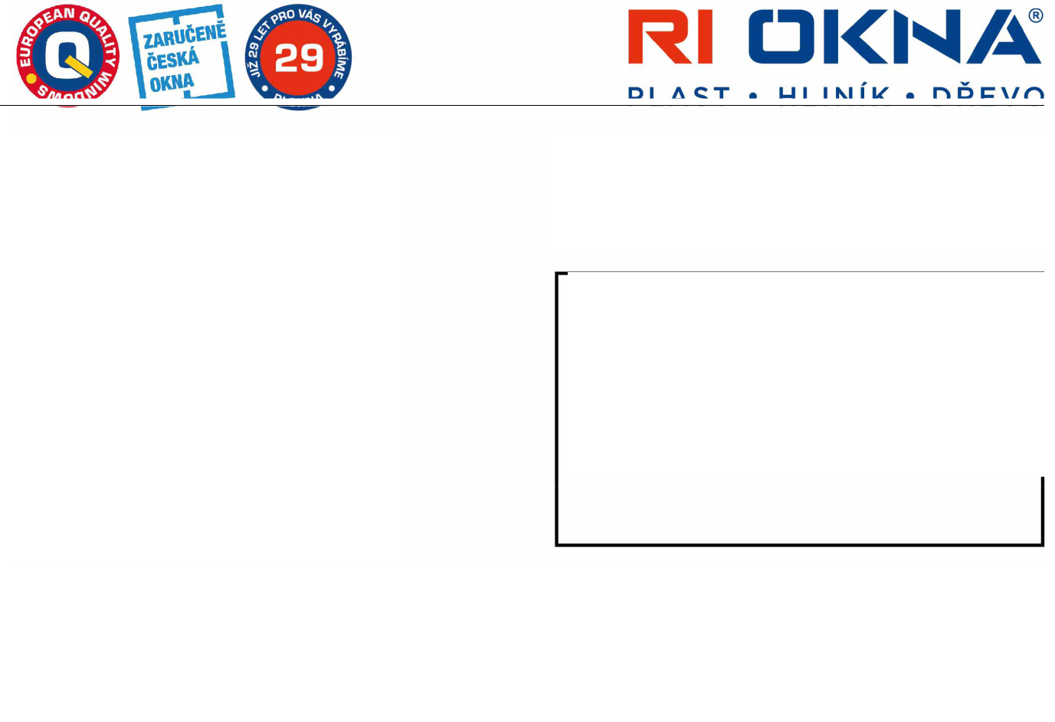
Obchodní zástupce: xxxxx
Kontakt: xxxxx
xxxxx
Dne: 10.10.2023

Město Kralovice
Akce : Bukovina
Markova třída 2
331 41 Kralovice

Telefon: xxxxx
Telefon: xxxxx
E-Mail: xxxxx

Vážení obchodní přátelé,

děkujeme za Váš zájem a poptávku, kterou jste nám zaslali. Dovolujeme si Vám, předložit cenovou nabídku našich výrobků

PONZIO PE78N - hliníkové profily s přerušeným tepelným mostem - hloubka profilu 78 mm rám 86 mm křídlo, osazené systémovým kováním.

Série + s dodatečným těsněním pod sklem

Série HI s obdobnou konstrukcí jako série +, avšak se zlepšenými tepelně izolačními vlastnostmi díky zateplení izolační vložkou v komoře tepelného mostu.

Konstrukce jsou nabízeny dle standardů firmy RI OKNA a mohou se lišit od zadání.

Součástí každého hliníkového okna/balkónových dveří je podkladový profil, jehož výška není součástí níže uvedených výrobních rozměrů! Podkladový profil pro PE68/78N = 25mm.

Dovolujeme si Vám doporučit montáž otvorových výplní s použitím paropropustných a parotěsných fólii dle ČSN 73 0540-2 . Použití této technologie montáže Vám zajistí optimální tepelné a izolační vlastnosti připojovací spáry, která vzniká mezi otvorovou výplní a stavebním otvorem.
V případě Vašeho zájmu, kontaktujte naše pracovníky, kteří Vám o tomto způsobu montáže podají podrobné informace.

Věnujte prosím mimořádnou pozornost textovému a technickému popisu každé pozice. Na případné reklamace po podpisu této cenové nabídky jako součásti smlouvy o dílo nebude brán zřetel.

Str 1 z 6, 10.10.2023

STRATOBEL 33.2

*** Bezpečnostní sklo CONNEX 6,8 - před propadnutím zasklením ***

Ochrana osob před propadnutím zasklením, i když se sklo nešťastnou náhodou rozbije

- třída bezpečnosti 1B1

- 2 tabule skla + 2 PVB fólie

Vandalismus

- třída bezpečnosti P1A - P2A

- 2 tabule skla 3mm + 2 PVB fólie

Pozice č.

1

Počet |  | Cena za kus | Cena celkem
1 ks |  | 183 989,00 Kč | 183 989,00 Kč
Pohled: |  | venkovní pohled
Systém: |  | PE78N
Iso varianta: |  | STANDARD
Křídlo: |  | bez křídla
 |  | 2 * 7865T křídlo VD ven 95/78 mm + práh 20mm
Barva: |  | int.RAL 9016MAT/ext.RAL 9016MAT
Těsnění: |  | černé/černé
Kování: |  | Siegenia (Ponzio)
kř. | profil | klika
1 | F | Pevné bez křídla
2 | 7865T | VD levé štulp
3 | 7865T | 1050 PANIKA "B" pravá klika-klika/1-bodový EN179
pole výplň
1.1 Iplus Top 1,1 4/16/Planibel Clearlite 4/16/Iplus Top 1,1 4, Chromatech ultra |  |  |  | černá
(RAL 9004)Ug=0.60
1.2 Iplus Top 1,1 4/16/Planibel Clearlite 4/16/Iplus Top 1,1 4, Chromatech ultra |  |  |  | černá
(RAL 9004)Ug=0.60
2.1 Stratobel 33.2 (iT1,1) 6.8/14/Planibel Clearlite 4/14/Stratobel 33.2 (iT1,1) 6.8,
Chromatech ultra černá (RAL 9004)Ug=0.60
2.2 panel RAL 44mm, Up=0.80
3.1 Stratobel 33.2 (iT1,1) 6.8/14/Planibel Clearlite 4/14/Stratobel 33.2 (iT1,1) 6.8,
Chromatech ultra černá (RAL 9004)Ug=0.60
3.2 panel RAL 44mm, Up=0.80
Příčky: |  | 3 * Sklodělící 7851 74 mm
Spojení: |  | Spojení profil G029P a G029PE
Přídavný profil: |  | 2 * Rozšíření 52 mm
 |  | TR 60x20-AL rozšíření prahu
Zaskl.lišty: |  | STANDARD
Odvodnění: |  | dopředu
*VCHODOVÉ DVEŘE *
*CONNEX OBOUSTRANNÝ*

*NAHOŘE NADSVĚTLÍK BEZ CONNEXU*
*PRŮCHOD -AKTIVNÍ KŘÍDLO PŘI OTEVŘENÍ DO 90ST.830MM*
Parametry dle křídel:
3 Samozavírač TS 4000 s aretací
Rozměr: 1550 x 4020 mm

Str. 2 z 6

Nabídka : MFA0109B-1, 10.10.2023

Pozice č. | Počet |  |  |  |  | Cena za kus |  |  | Cena celkem
 |  | 1 x |  |  | 1 ks
M |  |  |  |  |  |  | 0,00 Kč |  | 0,00 Kč
 | Přehled:
Obvod |  |  | 13,783 m
Počet skel |  |  | 4 ks
Počet oken |  |  | 1 ks
A4 Obvod bez spojů |  |  | 11,140 m
A6 Plocha oken |  |  | 5,78 m²
1 x 3,90 m² | Plocha skel

 | Suma položek R3
 |  |  |  |  | 183 989,00 Kč
 | Sleva | -42,00 % |  |  | -77 275,38
 | Mimořádná sleva | -15,00 % |  | -16 007,04
 | Montáž |  |  | 5 500,00
 | Demontáž - ocelové dveře |  |  | 2 500,00
 | Likvidace odpadu |  |  | 700,00
 | Zednické zapravení jednoduchá okna-zrcátko |  |  | 2 500,00
 | Zednické zapravení - APU lišty |  |  | 800,00
 | Lešení |  |  | 1 500,00
 | Doprava společně se zakázkou M/F0847B |  |  | 1,00
 | Suma netto |  |  | 104 207,58
 | bez DPH | 0,00 % |  | 0,00
 | Částka k zaplacení |  |  | 104 207,58 Kč

**************************
Celková cena je uvedena vč. DPH resp. DPH bude účtována dle platné legislativy:
15 % pro bytovou výstavbu
21 % pro ostatní výstavbu
V případě, že zdanitelné plnění podléhá přenesení daňové povinnosti je cena účtována bez DPH.

Informace k cenové nabídce:

Vážený zákazníku, věnujte pozornost všem uvedeným skutečnostem, informacím a popisům v cenové nabídce. Pokud není jakýkoliv výrobek, doplněk či služba jmenovitě uvedena v cenové nabídce, není její součástí. V případě nesrovnalostí nás bez váhání kontaktujte. Konkrétní popis použitých materiálů (profil, skla, smysl otevírání atd.) je uveden u každé položky.

Vysvětlivky:
Všechny okna i dveře otvíravé DOVNITŘ jsou znázorněny z pohledu ZEVNITŘ, dveře otvíravé VEN jsou zná-zorněny
z pohledu ZVENKU.
Není-li uvedeno jinak je okenní klika umístěna na střed výšky (šířky) křídla otvírky.

Konstrukce jsou nabízeny dle technologických postupů, norem a standardů pro výrobu hliníkových oken a dveří společnosti RI OKNA, mohou se tedy lišit od zadání.

Platnost nabídky: 1 měsíc, případně po dobu platnosti časově omezených slev a zvýhodnění.
Uvedené slevy a ceny prací platí při realizaci poptávaného rozsahu.

Záruka:

Str. 3 z 6
Nabídka : MFA0109B-1, 10.10.2023

Zhotovitel poskytuje záruční dobu:
Na dodávané otvorové výplně a montáž v délce 60 měsíců.
Na dodávku příslušenství nevyrobeného Zhotovitelem (subdodávka- sítě, rolety, žaluzie) v délce 24 měsíců.
Na pohyblivé části a elektrické zařízení v délce 24 měsíců.

V případě odběru výrobků bez montáže objednavatel zadá rozměry prvků, barvu, charakter otevírání apod. a ručí za případné rozdíly. Záruka se vztahuje pouze na výrobky, nikoliv na vady způsobené případnou neodbornou montáží. Odběr výrobků probíhá ve skladovém prostoru - konkrétní adresa bude uvedena ve smlouvě.

Po montáži a následujících zednických pracích je nutné zabezpečit čistotu kování a odtokových drážek v dolní části rámu. Po montáži a následujících zednických pracích je objednavatel povinen odstranit z oken ochranou folii, nejpozději do 1 měsíce ode dne montáže. Pro spolehlivý chod výrobků je nezbytné, aby objednatel provedl 1x za 6 měsíců kompletní promazání kování.

Termín dodání:
4 - 6 týdnů pro bílou barvu, standardní barvy RAL a standardní dekory (zlatý dub, ořech)
5 - 10 týdnů pro všechny ostatní barvy
Konkrétní termín dodání je vždy upřesněn individuálně při podpisu smlouvy.
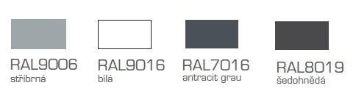

Základní barvy systému Ponzio:

Platební podmínky:

Při uzavření zakázky (podpisu smlouvy) je účtována záloha ve výši 60% z celkové ceny díla se splatností 14 dní. Po předání díla je vystavena doplatková faktura se splatností 14 dní. Všechny úhrady probíhají výhradně bankovním převodem

Před podpisem Smlouvy o dílo a zadáním výroby bude provedeno bezplatné zaměření.

Montáž obsahuje:

- montáž výrobků do připravených stavebních otvorů (pomocí montážních turbo šroubů nebo montážních kotev) včetně vyplnění spáry PUR pěnou
- seřízení výrobků k jejich plné funkčnosti

- dopravu výrobků na stavbu (pro prvky, které se nevejdou do montážní dodávky musí být doprava vyčíslena zvlášť)
- systém řešení utěsnění 3. spáry není v ceně montáže

- ostatní specifické odchylky (stižený přístup, montáž ve výšce, předsazená montáž apod.) musí být konzultovány při zaměření a v nabídce jmenovitě zohledněny

Montáž neobsahuje:
Zapojení elektrických prvků není předmětem montáže.
Cena obsahuje pouze cenu technického zařízení. Neobsahuje montážní práce ani cenu doplňkového montážního
materiálu - kabely apod. V ceně není zapojení systému na stávající rozvody. Je potřeba konzultace elektrikáře -
slaboproud - znající místní stav věci.
Velkoplošné zasklívání:
Montáž automaticky neobsahuje příplatek za manipulaci se zasklením s hmotností nad 100kg, která nelze

zasklívat bez pomoci techniky a nároku na manipulaci. Příplatek být stanoven samostatně, obvykle na základě prohlídky stavby obchodním zástupcem.

Systém řešení utěsnění 3. spáry ( tzn. zateplení spáry mezi oknem a zdivem) obsahuje:

Podle normy ČSN 76 6077:2018 Okna a vnější dveře - požadavky na zabudování, musí být použity paropropustné a parotěsné fólie, které jsou kalkulovány v cenové nabídce jako samostatná položka. Použití této technologie montáže

Str. 4 z 6
Nabídka : MFA0109B-1, 10.10.2023

Vám zajistí optimální tepelné a izolační vlastnosti připojovací spáry, která vzniká mezi otvorovou výplní a stavebním otvorem. V případě dotazů kontaktujte, prosím, naše pracovníky, kteří Vám o tomto způsobu montáže podají podrobné informace.

Pokud paropropustné a parotěsné fólie nejsou uvedeny v cenové nabídce jako samostatná položka, tak objednatel nesouhlasí s instalací paropropustných a parotěsných fólií. Objednatel bere výslovně na vědomí, že v tomto případě nejde o instalaci otvorových výplní v souladu s normou ČSN 74 6077:2018 Okna a vnější dveře - požadavky na zabudování, objednatel je s možnými dopady srozuměn a i přesto s realizací díla bez paropropustných a parotěsných fólií souhlasí.

Demontáž obsahuje:

- vybourání původních dřevěných oken nebo dveří rozřezáním, vybourání vnitřních parapetů, vybourání venkovních parapetů
(v případě, že dochází k jejich výměně) a odnos na určené místo (podesta, dvůr)

- ostatní specifické odchylky (kovové rámy, luxfery apod.) musí být konzultovány při zaměření a v nabídce jmenovitě zohledněny

Likvidace obsahuje:
- odvoz starých oken vč. příslušenství a suti a následné uložení na skládce
- likvidace a odvoz odpadu se provádí pouze společně s demontáží

Zednické začištění zdvojených oken obsahuje:
- začištění z interiéru interiérovou omítkou
- začištění z exteriéru do šíře spáry 1 cm omítkou, popřípadě tmely
- hrubý úklid (smetení a odnos hrubých nečistot souvisejících s výměnou oken a dveří)

- ostatní specifické odchylky musí být konzultovány při zaměření a v nabídce jmenovitě zohledněny Zednické začištění vchodových dveří je standardně prováděno stejně jako začištění zdvojených oken.

V případě rozdělení zednických prací na etapy bude k ceně práce doúčtována cena dopravy a paušální poplatek za vícepráce.

V zimních měsících neprovádíme zednické zapravení z exteriéru tj. cena není zahrnuta v cenové nabídce. Nelze dodatečně uplatňovat jako reklamaci.

Zednické začištění špaletových oken obsahuje:

- očištění stávajícího ostění z interiéru, popř. snížení podhledů fasádním polystyrenem, dolepení špalet fasádním polystyrenem, plošné přestěrkování vyztužené armovací tkaninou, osazení rohů, omítnutí a štukování interiérovou omítkou

- začištění z exteriéru do šíře spáry 1 cm omítkou, popřípadě tmely, cena neobsahuje dozdívání či jiné dolepení úskoků v exteriéru
- hrubý úklid (smetení a odnos hrubých nečistot souvisejících s výměnou oken a dveří)
- ostatní specifické odchylky musí být konzultovány při zaměření a v nabídce jmenovitě zohledněny

- pro dozdění špalet systémem Ytong nebo prohazování maltou musí být zpracována individuální konzultace. Systém Ytong lze použít od síly dozdívaných špalet 60 mm **

Montáž parapetů a jiných doplňků:
Musí být vyčíslena samostatně.

Montáž vnitřních parapetů provádíme pouze současně se zednickým začištění realizované našimi pracovníky, v opačném případě jsou pouze dodány.
Montáž sítí proti hmyzu obsahuje nanýtování háčků ( obrtlíků ), popř. nalepení kartáčků.

Cena montáže příslušenství platí zároveň s okny, v případě dodatečné montáže je k ceně práce ještě doúčtována cena dopravy.
V případě dodatečné objednávky příslušenství se mohou ceny lišit.

Pro hladký průběh dodávky si Vás dovolujeme upozornit na toto:

Ceny prací jsou stanoveny za předpokladu, že budou probíhat plynule bez přerušení vinou stavební nepřipravenosti a ve smluvním termínu. Přerušení prací vinou objednatele může mít za následek účtování vícenákladů. Náklady jsou stanoveny pro jednorázový odběr díla. Pokud tomu tak není z důvodu zapříčiněných objednavatelem, má zhotovitel nárok na úhradu vícenákladů tím vzniklých. Pokud není jinak výslovně uvedeno v cenové nabídce.

Příprava na montáž:

Při rekonstrukci podlahy důkladně zakryjte tuhým kartonem, a to v místě montáže i na všech přístupových cestách k nim. Nábytek a další vybavení interiéru kompletně zakryjte plastikovou fólií. Velmi pečlivě ji oblepte a na podlaze

Str. 5 z 6
Nabídka : MFA0109B-1, 10.10.2023

zabezpečte tak, aby ji neodfoukl nebo neroztrhl průvan, který vzniká při demontáži starých oken. K bezpečnému pohybu kolem měněného výrobku potřebujeme prostor v celkové šířce měněného výrobku a cca 1,5 metru do prostoru místnosti.

Výměna vzduchu:

Pro zajištění správné funkce výplní otvorů podle Vyhlášky 268/2009Sb., části čtvrté, §26, odstavce 3) je nutné zajistit ochranu před hlukem tím, že jsou otvory v uzavřeném stavu, ale zároveň zajistit dostatečný přísun čerstvého vzduchu. Není-li projektem a následujícími stavebními úpravami řešeno zajištění výměny vzduchu 25 m³ za hodinu na jednu osobu v době pobytu osob, je nutné zajistit výměnu vzduchu otevřením otvorů a vyvětráním vnitřních prostor tak aby byl splněn uvedený požadavek. Po dobu otevření otvorů je ochrana před hlukem dočasně snížena.

Charakteristika povrchových úprav:

Prášková barva (komaxitování). Odstíny dle RAL (viz www.ral.cz <http://www.ral.cz> ) standardně v matném provedení. Barvy

RAL 9006 a 9007 mohou mít různou orientaci metalických pigmentů, což je přirozená vlastnost všech metalických barev.

Anodická oxidace (eloxování) odstín E6 EV1 - přírodní odstín hliníku. Ostatní odstíny dle vzorkovníku. Kašírování - laminování pomocí tzv. MBAS fólie (viz www.renol.cz)

Blower door test

Objednatel bere na vědomí, že před provedením blower door testu je nutné namontované prvky nechat zhotovitelem seřídit. Seřízení prvků před blower door testem je zpoplatněno nad rámec ceny díla. Objednatel je povinen uhradit zhotoviteli částku ve výši 1.000,- Kč za seřízení prvků nebo částku ve výši 1.500,- Kč v případě seřízení prvků a účasti technika zhotovitele při blower door testu, a to se splatností 14 dnů ode dne vystavení faktury. Objednatel je povinen informovat zhotovitele o požadavku na seřízení prvků 14 dnů před předpokládaným termínem provádění blower door testu.

Potvrzená cenová nabídka se stává nedílnou součástí Smlouvy o dílo popř. Kupní smlouvy. Jakékoliv změny v zadání po uzavření Smlouvy o dílo popř. Kupní smlouvy může mít za následek změny termínů a ceny.

Za RI OKNA a. s.

Za objednatele

V Plzni dne............

V.................... dne...................

Podpis. .......................

Str. 6 z 6

Nabídka : MFA0109B-1, 10.10.2023

